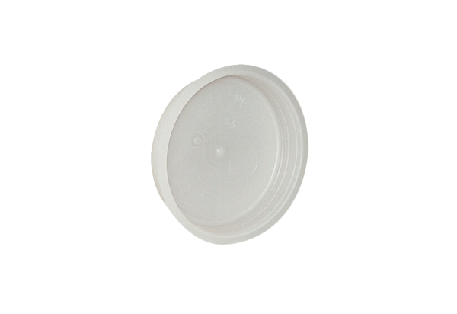Złączka końcowa MF-FST90Opakowanie jednostkowe: 10 szt.Asortyment: K
Numer artykułu: 0059.0978Producent: MAICO

